AUTO TECH China 2026 广州国际新能源汽车技术与热管理展览会

时间：2026年11月27日-30日
地点：广州·中国进出口商品交易会展馆D区

亚洲领先的新能源汽车技术与热管理专业展, 赋能汽车电动化！

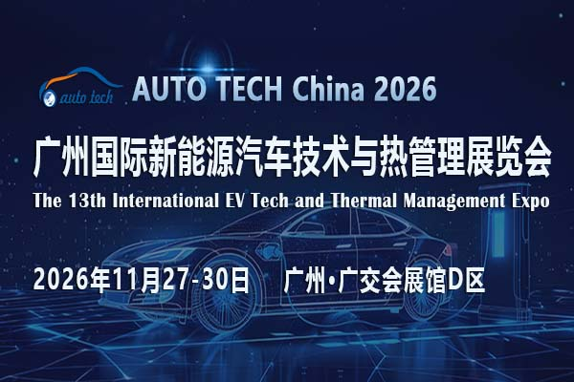

AUTO TECH China 新能源汽车技术与热管理展是中国顶尖的新能源汽车技术专业展，汇集了世界各地的关于电动车（EV）、混动车（HV）的各种核心技术，如电机、逆变器、可充电电池、充电器等，以及整车热管理、电池热管理、空调热管理、驱动系统热管理等新能源汽车热管理上下游产品。组委会邀请众多新能源汽车主机厂和一级零部件供应商前来参观采购，AUTO TECH China 已经成为新能源汽车行业内领先的技术展。

展会简介：
2026 广州国际新能源汽车技术与热管理展是AUTO TECH China 重要的专题展之一，将于2026年11月27日-30日在广州·中国进出口商品交易会展馆D区盛大举办；与汽车底盘技术展、汽车电子技术展、汽车轻量化技术及车用材料展、自动驾驶技术展、汽车内外饰展以及汽车测试测量技术展等联袂呈现；届时将汇集全球500多家领先参展商向广大汽车工程师展示先进的三电系统以及热管理产品；同时组委会邀请诸如广汽埃安新能源、特斯拉、比亚迪、丰田、小鹏、小米、极氪、长城、深蓝汽车、岚图、阿维塔、本田、日产、赛力斯、合众、大众、现代汽车、宝马、蔚来、理想、华为、宁德时代、博世、博格华纳等全球的新能源主机厂和一级零部件供应商的上万名技术研发及采购工程师，参加展会。

展示范围：
1、纯电动汽车、混合动力汽车（乘用车、商用车）；
2、驱动系统：HV/EV驱动系统、轮毂电机系统、48V技术；
3、可充电电池，下一代电池技术：锂电池、聚合物锂电池、铅蓄电池、NaS电池、二次空气电池、薄膜锂离子电池、镍金属氢化物（NiMH）电池、镍镉电池、电容，电容器、电池制造技术、电池元件及材料等；
4、电机技术：驱动电机、车载发电机、电磁铁、线圈、电磁钢板、轴承、铁芯、电刷、微芯片、驱动IC、传感器、控制软件、扭矩测量、动静特性测量仪、磁性测量仪、电磁场分析工具、热场分析工具、电机设计软件、绕线机、着磁机、焊接机、加工机等；
5、变频器及周边技术：DA-ACDC-AC变频器、DC-AC整流器、升降压转换器、二极管，可控硅，双向可控硅、GTOs、MOSFETs、IGBTs、碳化硅元件、散热及耐高温技术、冷却装置、逆变器评价试验系统等、
6、充电设备：电池交换技术、非接触式充电技术、EV快速充电设备、充电桩/充电站、智能监控等；
7、车用电连接器及线束、充电连接器、线束加工设备等；
8、整车热管理（乘用车+商用车）、电池热管理、空调热管理、驱动系统热管理等等新能源汽车热管理技术。

谁来参观：
新能源汽车制造商、电动发动机/逆变器制造商、汽车零部件制造商、可充电电池制造商、汽车空调制造商等；

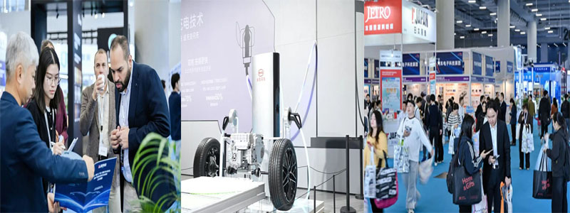

同期论坛：新能源汽车技术与热管理产业大会
议题：
三电系统开发与应用
新能源电池安全技术的创新与实践
AI大模型在整车热管理开发中的应用
纯电车热管理系统能量预测—物理建模与AI工具链整合解决方案
热管理设计成本优化的方法论
全球首轮R290燃爆安全性验证
高效率低成本的热管理系统开发
热系统仿真模型与测试平台
AI+智能热管理平台生态搭建
基于转子动力学分析的汽车电动压缩机振动和噪音分析
全温域R290热泵型热管理系统开发进展等

欢迎垂询 AUTO TECH China 2026 华南展组委会：
参观/参展联系人：汪女士/Anne Wang
手机：177 2452 1438（微信同号）
邮箱：wangcuiping@jswatsonexpo.com
地址：广州市海珠区新港东路海诚东街10号琶洲会展创意园A栋5层

